**《物联网及大数据支撑下的企业转型升级之路》**

报告论坛

**时间：**2015年6月14日上午9：00-12:00,下午2：00-5：30

**地点：**佛山禅城区江湾一路18号 佛山科学技术学院信息楼101

**主题:** 对于企业而言，物联网大数据跟他们有什么关系，或者说作为企业怎样去应用，来支持企业的转型升级，这是企业面临的最大问题，也是本培训要解决的问题。培训内容包括：

（1）物联网概念与企业应用技术架构；

（2）物联网产生大数据；

（3）企业大数据应用从小数据分析起步；

（4）企业大数据收集分析方法与工具介绍；

（5）企业在物联网大数据时代的转型升级之路。

**日程安排：**

09:00-10:30 **互联网+信息安全**

孙伟，中山大学教授，博士生导师，禅城区政府顾问

10:30-10:40 休息、自由交流

10:40-11:40 **互联网+时代的中小企业转型思考**

朱斌 广东柯内特环境科技有限公司总经理，公司经历三次重大转型，从一个贸易公司到现在定位于环境与城市智能解决方案高科技公司，被IBM软件集团大中华区新型产业总监周东先生誉为“小而美”的当地名企，备受IBM公司青睐。

11:40-12:00 自由研讨、互动交流。

14:00-15:30 **互联网+制造与知识产权大数据战略**

戴青云：广东技术师范学院副院长，教授，广东省著名两化融合专家，重点研究RFID在制造业的整体信息化应用模式。

10:30-10:40 休息、自由交流

15:40-17:10：**智能制造与大数据**

李中华：中山大学教授、博士，广东省超算中心副主任；广东省智能制造联盟专家委员会专家、广东省科技专项评审专家、广东省工程建设信息技术类标准编制专家委员会专家、肇庆市端州区智慧城市专家委员会专家、肇庆市物联网智能监控工程技术研究开发中心主任、深圳市自动化学会咨询专家。

17:10-17:30 自由研讨、互动交流。

**报名须知**

**培训宣讲免费，交通食宿自理。如需安排午餐需按餐标收费(30元)**。

**回执**

请参加培训人员务必于 2015年6月 10 日前将回执以电子邮件的形式提交至[foshanca@126.com](mailto:foshanca@126.com)（佛山市计算机学会邮箱）

联系人：戴潭棋（13709667052）、林秋明（13006736680）、霍颖瑜（18675701949）、朱珍（13702912585）

**交通线路：**

**101，109，121，134，136，140，143，157，158，163，166，176，206，208，251，桂26，旅游城巴1B，禅城-高明A线，164C（佛山科学技术学院南门或佛山科学技术学院北门）**

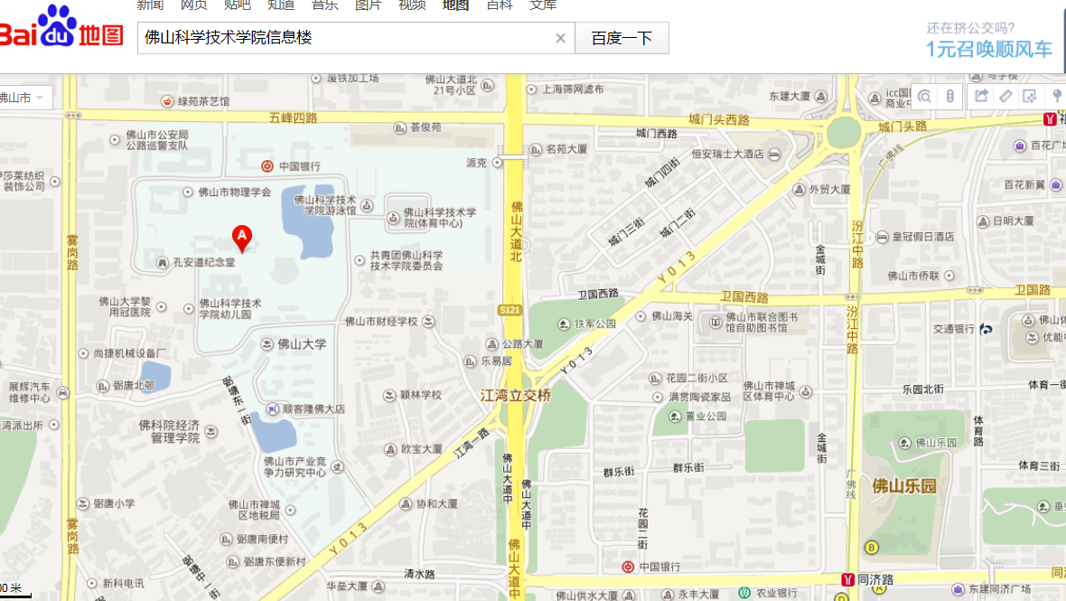

**参加佛山市计算机学会2015年培训**

**回 执**

|  |  |  |  |  |
| --- | --- | --- | --- | --- |
| **参加培训单位名称** |  | | | |
| **通信地址** |  | | | |
| **单位联系人** |  | | **联系电话** |  |
| **参加培训**  **专题** | 物联网及大数据支撑下的企业转型升级之路 | | | |
| **姓名** | **性别** | **职务/职称** | **手机** | **电子邮件** |
|  |  |  |  |  |
|  |  |  |  |  |
|  |  |  |  |  |
|  |  |  |  |  |
|  |  |  |  |  |
|  |  |  |  |  |
|  |  |  |  |  |
|  |  |  |  |  |
|  |  |  |  |  |
|  |  |  |  |  |
|  |  |  |  |  |
|  |  |  |  |  |
|  |  |  |  |  |
|  |  |  |  |  |
| **您还对哪方面培训内容感兴趣：** |  | | | |